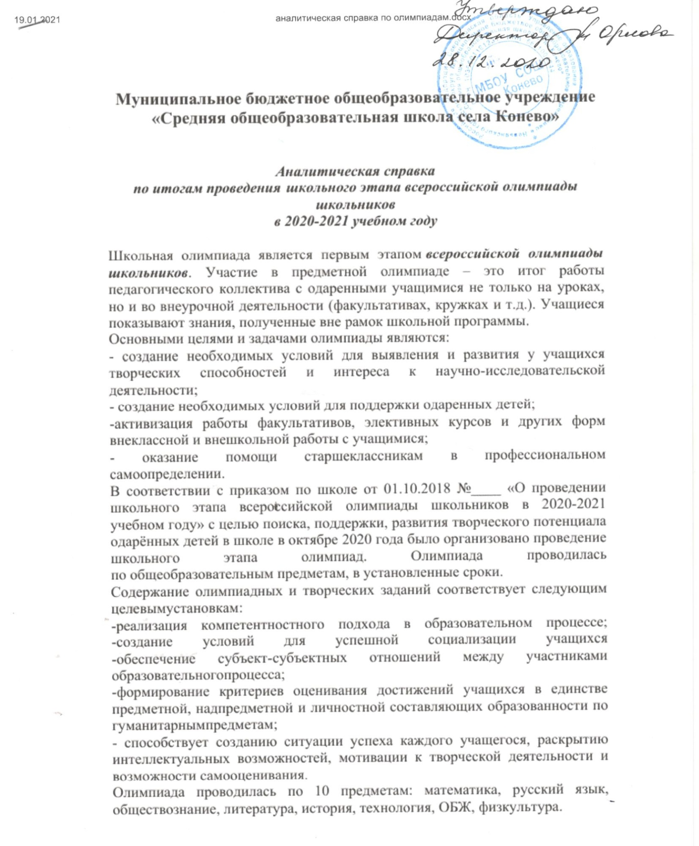

В олимпиаде по русскому языку приняли участие – 20 учеников
- по литературе –7 учеников
- по обществознанию –2 учеников
- по истории – 5 учеников
- по математике – 16 учеников
- информатике – 7 учеников
- физкультуре -7 учеников.
Всего количество участников:30 человек.
В школьном туре победителями и призерами стали 13 учащихся, что составляет 43% от общего количества участников олимпиады.
На основании отчетов и предоставленных работ учащихся был составлен список победителей и призеров школьного этапа всероссийской олимпиады школьников. Участники школьного этапа олимпиады, набравшие наибольшее количество баллов, признаны победителями школьного этапа олимпиады при условии, что количество набранных ими баллов превышает половину максимально возможных баллов.

По итогам школьного тура предметных олимпиад не была участников для участия во всероссийской олимпиаде на муниципальном уровне.
Анализируя результаты, следует сделать вывод:
1. Практически по всем предметам учащиеся показали низкий уровень выполнения заданий. Не желание участвовать в олимпиадах. Что указывает на недостаточную работу педагогов-предметников по выявлению талантливых детей на уровне школы.
2. Необходимо мотивировать учащихся на изучение дополнительной литературы, целенаправленно работать в течение всего года.
К основным проблемам, выявленным при подготовке школьников к олимпиадам в этом учебном году, можно отнести следующие:
-сложный теоретический материал, требующий более глубоких знаний;
- учет возрастных и психологических особенностей учащихся при подготовке к проведению олимпиады (одни и те же дети участвуют в олимпиадах по нескольким предметам);
- скорость мыслительных процессов у детей не одинакова (одни могут сконцентрироваться и быстро соображать в экстремальных условиях лимита времени, другие ориентированы на процесс длительного обдумывания и стрессовая ситуация, вызванная ограничением времени может ввести их в ступор);
-неоднозначное отношение родителей к участию ребёнка в олимпиадах.
Предложения:
- Обратить внимание учителей-предметников на слабые результаты школьных олимпиад.
- Руководителю школьных МО Н.А.Окуловой проанализировать результаты олимпиад на МО, сделать выводы о состоянии работы с одаренными детьми, выработать рекомендации по повышению качества данной работы и разработать конкретные рекомендации по подготовке учащихся к муниципальным предметным олимпиадам.
- Учителям-предметникам:
  - 3.1. Особо уделить внимание победителям школьных олимпиад - повысить их олимпиадный уровень – для достойного участия в муниципальном этапе олимпиад.
  - 3.2. Организовать коррекцию выявленных пробелов в знаниях и умениях учащихся на уроках и внеурочное время;
  - 3.3. Организовать регулярную внеклассную работу с одарёнными детьми, направленную на подготовку к олимпиадам разного уровня.
4. Классным руководителям:
4.1. проводить беседы с родителями о значимости участия детей в олимпиадах
4.2. использовать интерактивные источники информации при подготовке к олимпиадам.

Заместитель директора по УВР Каракина Н.В.

